MESAJ GRUBU OLUŞTURMA İŞLEMLERİ

K12net içerisinde mesaj gönderim işlemi yaparken belli başlı kişilere mesaj gönderimi yapıyorsanız almış olduğumuz güncelleme sonrasında
bir kez mesaj gönderim grubunu oluşturup sadece oluşturduğunuz grubu seçerek grupta yer alan kişilere mesajlarınızın iletmesini kolaylıkla sağlayabilirsiniz.

Mesaj Grubu oluşturma işlem adımları için İletişim Modülü içerisinden Mesaj Gönder Ekranına geçiş yapınız.

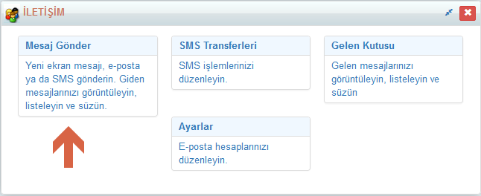

Açılan ekrandan + Yeni Mesaj Gönder butonuna tıklayıp açılan ekranda + Alıcı butonuna tıklayınız, açılan seçeneklerden Yeni Grup Ekleyi seçiniz.

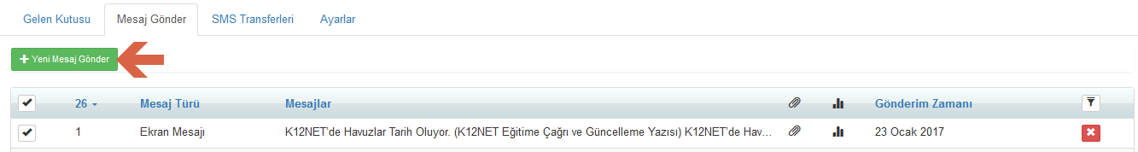

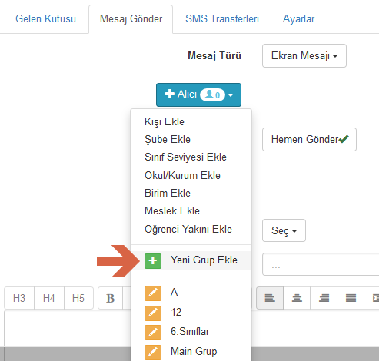
Alıcı alanındaki açılır butona tıklayıp kişi ,şube, sınıf Seviyesi, okul/kurum, birim, meslek ya da öğrenci yakını ekleyerek mesaj gruplarını oluşturabilirsiniz.

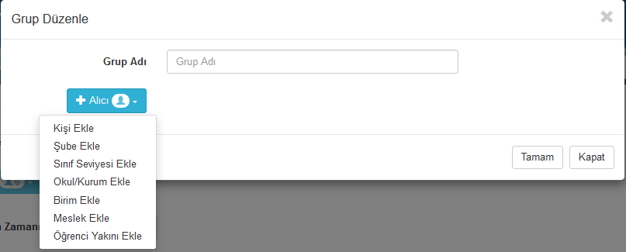

Örnek olarak yapılan bir grup için aşağıdaki işlem adımlarını inceleyiniz.

Örnekte ,belli başlı bir kişi ekleyip okulumda var olan bütün öğretmenleri ekleyip ardından okul kurucuları da ekleyerek bir grup oluşturma işlem adımlarına bir grup oluşturacağız.

Alıcı bölümünden kişi eklemek için kişi ekle yazısına tıklayınız.
Belli başlı kişileri adına ,soyadına göre aratarak ekleyebilirsiniz.

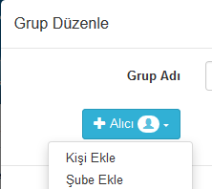
Kurumunuzda var olan öğretmenlerinizin hepsini oluşturacağınız mesaj grubuna eklemek için alıcı alanındaki bölümden Birim Ekleye tıklayıp Eğitim Öğretim iş birimini seçiniz.
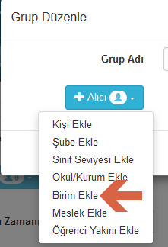

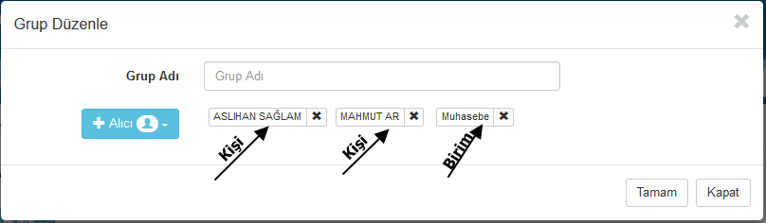

Diğer bir örneğimizdeki kurucuları eklemek için Alıcı bölümünden Meslek ekle yazısına tıklayıp okul kurucularının mesaj grubuna eklenmesini sağlayabilirsiniz.

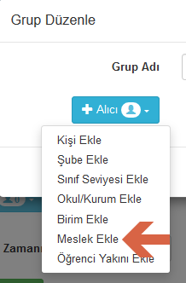

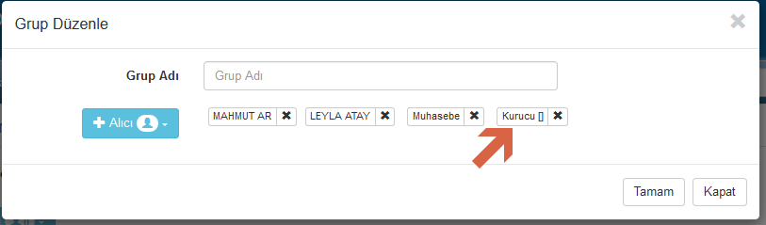

Son aşama olarak oluşturduğunuz grubunuza İsim alanında anlaşılır bir grup adı belirtip Tamam butonuna tıklayınız. Böylece mesaj grubunuzu kayıt etmiş olacaksınız.

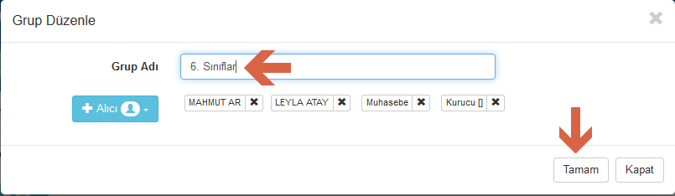

Mesaj grubunuza yukarıda yer alan işlem adımlarına benzer gruplarınızı oluşturabilirsiniz.
Mesaj gönderim işlemlerinizde ise oluşturduğunuz gruba yönelik mesaj gönderim işlemi için Alıcı açılır butonundan oluşturduğunuz Mesaj grubunu seçip ardından sadece bu gruplara yönelik mesajlarınızın ulaşmasını sağlayabilirsiniz.

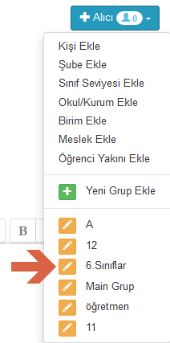

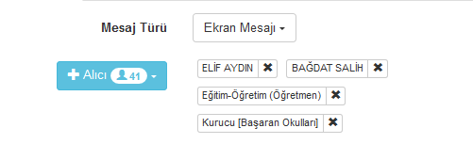

Eğer sonradan mesaj gruplarında düzenleme yapmanız gerektiğinde grup isminin sol tarafında bulunan düzenleme butonuna tıklayarak işlemlerinizi gerçekleştirebilirsiniz.

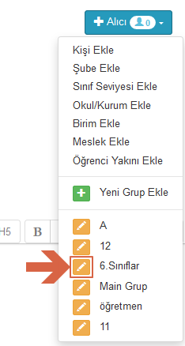

WEB SİTESİ ÜRÜN TANITIM VİDEOSU
www.k12net.com http://www.k12net.com/urun-videosu.html
REFERANSLAR BLOG
http://www.k12net.com/referanslar.html http://k12net-tr.blogspot.com

FACEBOOK TELEFON MAİL
http://www.facebook.com/k12net 0-(312)299.23.13 destek@k12net.com

